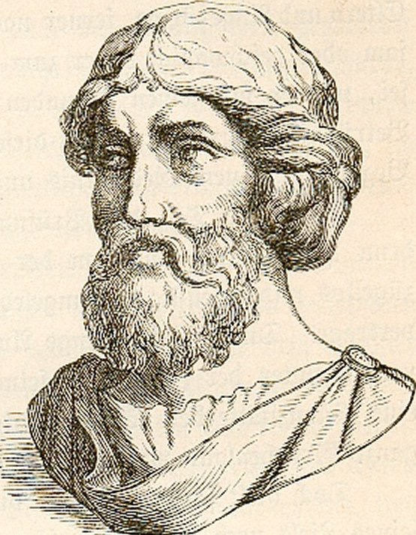

**16**

Samuel Thewessen

 100

**Beschrijving:**

Dit filmpje is gemaakt door Max. Hij laat zien waar je breuken in het dagelijks leven allemaal tegenkomt.

**Doel:**

Een introductie op breuken.

**Uitleg:**

Druk op ‘play’ om het filmpje af te spelen. Je kunt het filmpje op ieder gewenst moment op pauze zetten of terugspoelen. Rechtsonderin kun je kiezen om het filmpje op volledig scherm af te spelen of op Youtube.

Breuken optellen

Ranglijst

Forum

Friends

Quests

Theorie

Map